CHE-Ranking 2022 – Spitzenplatzierungen für Studiengänge des Fachbereichs Ingenieur- und Naturwissenschaften an der TH Wildau
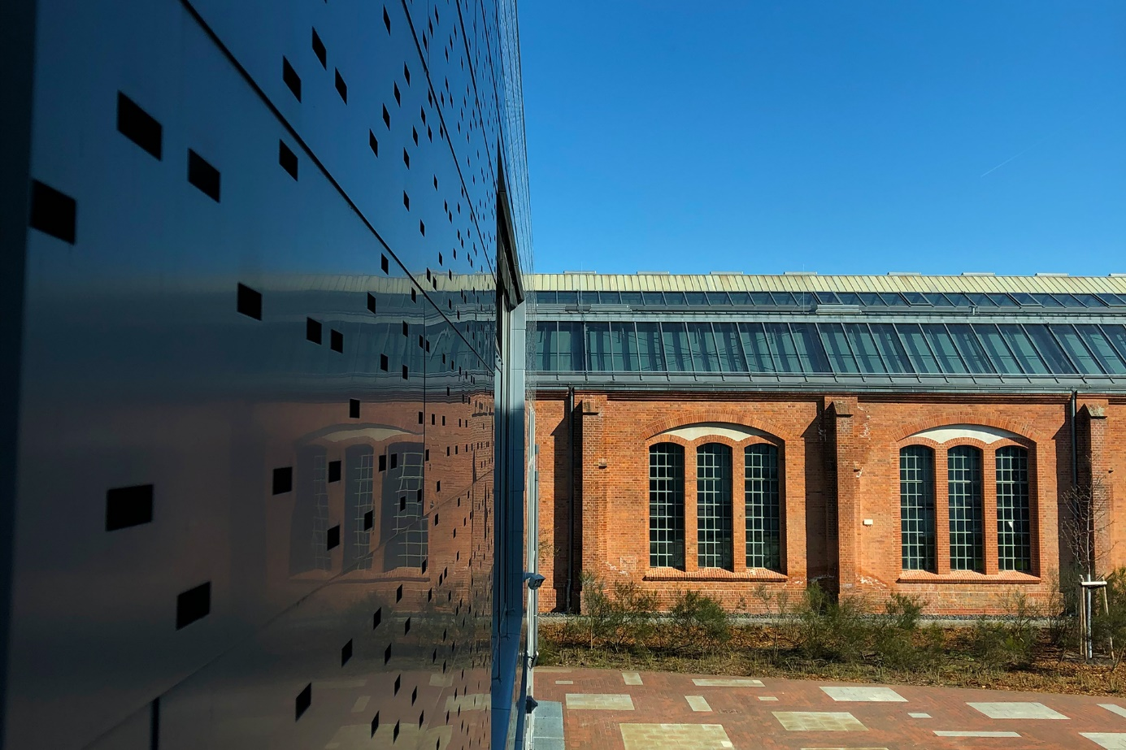
Bildunterschrift: Im aktuellen CHE-Ranking 2022 überzeugten ausgewählte Studiengänge des Fachbereichs Ingenieur- und Naturwissenschaften der TH Wildau und erreichten in verschiedenen Kategorien die Spitzengruppe.
Bild: TH Wildau
Subheadline: CHE Ranking
Teaser:
Anfang Mai wurde das aktuelle CHE-Hochschulranking im ZEIT Studienführer und auf ZEIT ONLINE veröffentlicht. Studierende bewerten für das Ranking regelmäßig ihre Studienbedingungen. In diesem Jahr wurden u. a. die Fächer der Ingenieurwissenschaften bewertet. Dabei erreichten ausgewählte Studiengänge des Fachbereichs Ingenieur- und Naturwissenschaften der TH Wildau in verschiedenen Kategorien die Spitzengruppe.
Text:
Anfang Mai war es wieder soweit: Das aktuelle CHE-Hochschulranking, der umfassendste und detaillierteste Hochschulvergleich im deutschsprachigen Raum, wurde im ZEIT Studienführer und auf ZEIT ONLINE veröffentlicht. Studierende bewerten für das Ranking regelmäßig ihre Studienbedingungen. In diesem Jahr wurden u. a. die Fächer der Ingenieurwissenschaften bewertet. Dabei erreichten die Brandenburger Hochschulen in diesem Jahr in verschiedenen Kategorien Spitzenplatzierungen.
„Die Studierenden an der BTU Cottbus-Senftenberg, der Fachhochschule Potsdam und der TH Wildau loben Ausstattungsmerkmale wie die Räume, die Bibliothek, die Arbeitsplätze oder die IT-Infrastruktur in verschiedenen Fächern. Eine Stärke der Hochschulen in Brandenburg sind die Angebote zum Studienstart und in den ersten beiden Semestern, die den Übergang von der Schule in das Studium erleichtern“, heißt es in der am 3. Mai veröffentlichten Pressemitteilung des CHE-Rankings.
Die Technische Hochschule Wildau (TH Wildau) erhielt im Bereich der Angewandten Naturwissenschaften, beispielsweise im Studiengang Biosystemtechnik/Bioinformatik, hinsichtlich der Raumausstattung und der IT-Infrastruktur sehr positive Bewertungen seitens der Studierenden und gehört hier zur Spitzengruppe. Im Bereich der Elektro- und Informationstechnik, darunter die Studiengänge Automatisierungstechnik und Automatisierte Energiesysteme, konnte die TH Wildau ebenfalls mit der Ausstattung der Räume punkten. Darüber hinaus gehören diese Studiengänge im Ranking hinsichtlich der Abschlüsse in angemessener Zeit, Unterstützung am Studienanfang, Kontakt zur Berufspraxis und Forschungsgelder pro Professor/-in zur Spitzengruppe. Auch der Bachelor-Studiengang Maschinenbau konnte sich in den Kategorien Kontakt zur Berufspraxis und Unterstützung am Studienanfang in dieser Gruppe einreihen. Bewertungskriterien in letzterer Kategorie sind beispielsweise „Kompetenzangleichung / Kompetenzaufbau“, „Orientierung“, „Flexibilisierung“ und „Begleitung / Beratung“. Studierende werden demnach beim Studienstart bestmöglich unterstützt und begleitet - gerade mit Blick auf die bevorstehende Bewerbungsphase für das Wintersemester 2022/2023 ein wichtiger Aspekt.
Wer sich für ein Studium an der TH Wildau interessiert und die Studiengang-Inhalte sowie den Campus kennenlernen möchte, kann sich am 21. Mai 2022 von 10 bis 15 Uhr beim Hochschulinformationstag direkt vor Ort ein Bild machen. Das Programm bietet Studiengangvorstellungen, Labor- und Campusführungen, Beratung, Einblicke in die Geschichte der Hochschule mit der Ausstellung „Wissen in Bewegung – 30 Jahre TH Wildau“ und vieles mehr. Weitere Informationen stehen unter www.th-wildau.de/hit zur Verfügung.
Über das CHE-Ranking
Das Ranking ist mit rund 120.000 befragten Studierenden und mehr als 300 untersuchten Universitäten und Hochschulen für angewandte Wissenschaften/Fachhochschulen (HAW) sowie Dualen Hochschulen und Berufsakademien der umfassendste und detaillierteste Hochschulvergleich im deutschsprachigen Raum. In diesem Jahr wurden Fächer der Ingenieurwissenschaften, der Sprach- und Kulturwissenschaften sowie Psychologie untersucht. Erstmals wurden die Studierenden auch zum Einsatz digitaler Lehre befragt.
Weiterführende Informationen
Mehr zum Centrum für Hochschulentwicklung und dem Ranking: https://www.che.de/ranking-deutschland/
Zur regionalen Pressemitteilung des CHE zum Ranking 2022 für das Land Brandenburg: https://www.che.de/wp-content/uploads/upload/ranking2022/presse/che-ranking2022-pm-brandenburg.pdf
Die Spitzengruppen-Platzierungen des CHE Hochschulrankings 2022/23 für das Land Brandenburg: https://www.che.de/wp-content/uploads/upload/ranking2022/presse/che-ranking2022-brandenburg.pdf

Ansprechpersonen Externe Kommunikation TH Wildau:
Mike Lange / Mareike Rammelt
TH Wildau
Hochschulring 1, 15745 Wildau
Tel. +49 (0)3375 508 211 / -669
E-Mail: presse@th-wildau.de

